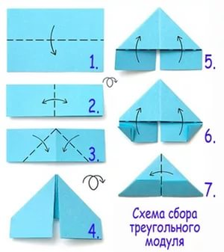

Наш адрес: 215047 Смоленская область, Гагаринский район,
с. Карманово , ул. Октябрьская дом 8
Телефон: 8 (48135) 7-78-59, 8(48135) 7-73-86

Смоленское областное государственное бюджетное учреждение
«Гагаринский социально-реабилитационный центр
для несовершеннолетних «Яуза»

Дополнительная общеобразовательная программа
«Бумажные фантазии»

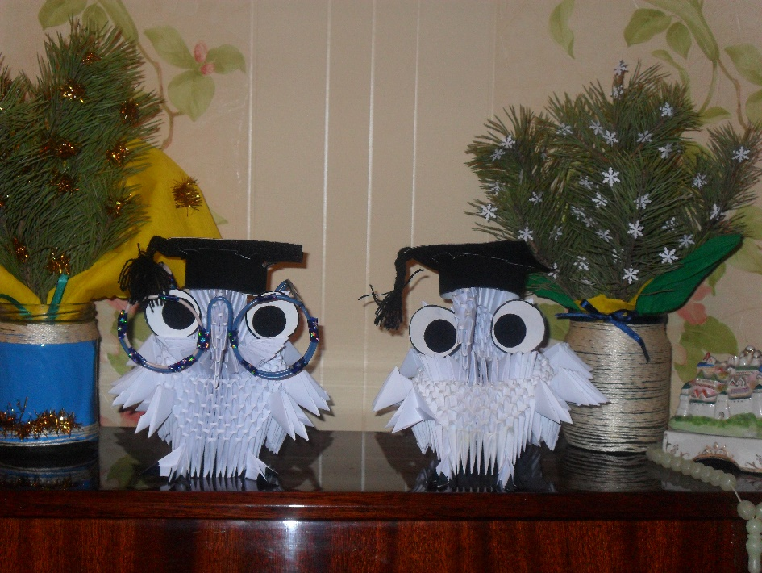

Педагог: Шишина И. Н.

с. Карманово2017
Цель программы: всестороннее интеллектуальное и эстетическое развитие детей, создание условий для самореализации ребенка в творчестве, расширение кругозора.

Задачи программы:
Обучающие:
- Знакомство с основными геометрическими понятиями и базовыми формами оригами;
- Формирование умения следовать устным инструкциям, читать схемы изделий;
- Обучение различным приемам работы с бумагой.
Развивающие:
- Развитие внимания, памяти, пространственного воображения;
- Развитие мелкой моторики рук и глазомера;
- Развитие художественного вкуса, творческих способностей и фантазии детей.
Воспитательные:
- Воспитание интереса к искусству оригами.

Возрастная категория: 7-18 лет.
